Mehrfach ausgezeichneter Dokumentarfilm über

Borreliose

„Under Our Skin“
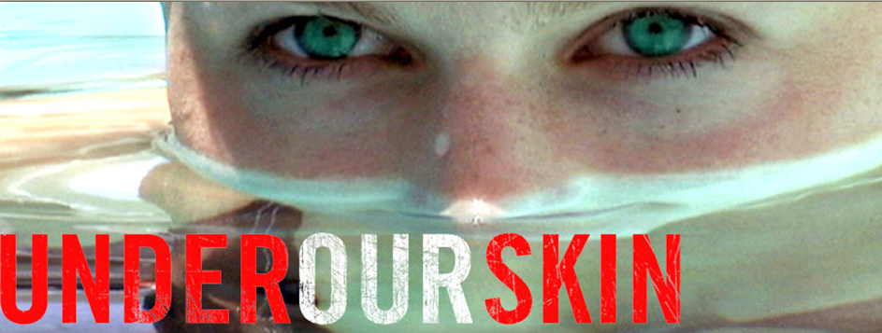

Im Film wird in erschütternder Weise gezeigt, was aus Menschen wird, die mit Borrelien infiziert sind und nicht oder unzureichend behandelt werden.

Auch hier in Niedersachsen treten immer mehr Infektionen auf, bundesweit sollen es ca. 1 Million Neuinfektionen sein. Nicht alle Infektionen führen zu schweren Behinderungen. Aber Erkrankungen, die als „chronisches Schmerzsyndrom“, „Multiple Sklerose“, „Alzheimer-Demenz“, „Rheumatische Beschwerden“, „Fibromyalgie“, „ALS“ bezeichnet werden, auch akute und chronische Herzkrankheiten, Sehstörungen, Depressionen und diverse innere Erkrankungen können durch eine Infektion ausgelöst werden. Der Film zeigt neue wissenschaftliche Erkenntnisse über die Erreger und deren Auswirkungen im gesamten Körper.

Im Film wird die Problematik deutlich, die auch in Deutschland unter Ärzten sehr unterschiedliche Meinung zur Borreliose- Epidemie.

Begeisterte Kritiken waren in der amerikanischen Presse zu lesen:
“Herz zerreißend“ so die New York Times; Fox News: “Kein Dokumentarfilm hat solch ein Aufsehen erregt.“ „Wie ein gut gemachter Thriller geht der Film unter die Haut“, so die Washington Post.
Ein Trailer ist über www.borreliosezentrum.de →Allgemeines → Trailer zu sehen.

Bei Interesse bitte Kontaktaufnahme.

